|  |  |
| --- | --- |
| Trường THCS HIỆP THẠNH  Tổ KHTN  Môn công nghệ lớp 6a1,2,3,4,5,6 | Họ và tên giáo viên  Đặng Dưỡng |

Tuần: 22,23 Ngày soạn: 10/2/2023

Số tiết:22,23 Ngày dạy: 13/2/2023

**BÀI 8.THỜI TRANG (2 TIẾT)**

Tiết 1: 1. Thời trang và phong cách thời trang

2. Thời trang thể hiện tính cách của người mặc

Tiết 2: 3. Lựa chọn trang phục phù hợp theo thời trang (thực hành)

**I.Kiến thức**

-Trình bày được những kiến thức cơ bản về thời trang;

-Nhận ra và bước đầu hình thành phong cách thời trang của bản thân;

* Lựa chọn được trang phục phù hợp với đặc điểm và sở thích của bản thân, tính chất công việc và điều kiện tài chinh của gia đình.

**2.Phẩm chất**

* Chăm chỉ: có ý thức về nhiệm vụ học tập, ý thức vận dụng kiến thức, kĩ năng đã học về thời trang lựa chọn trang phục thời trang vào đời sống hằng ngày;
* Trách nhiệm, có ý thức tiết kiệm trong chi tiêu của cá nhân và gia đình dành cho việc may mặc thông qua việc lựa chọn trang phục phù họp với điều kiện tài chính của gia đình;
* Nhân ái: tôn trọng sự khác biệt về phong cách cá nhân của những người khác;
* Tự chủ và tự học: chủ động, tích cực học tập; vận dụng một cách linh hoạt những kiến thức, kĩ năng về thời trang và lựa chọn trang phục thời trang trong các tình huống cụ thể;
* Giao tiếp và hợp tác: biết trình bày ý tưởng, thảo luận nhũng vấn đề của bài học, thực hiện có trách nhiệm các phần việc của cá nhân và phối họp tốt với các thành viên trong nhóm;
* Giải quyết vấn đề và sáng tạo: phân tích được tình huống để đề xuất trang phục phù hợp thời trang, đặc điểm bản thân và điều kiện kinh tế của gia đình.

**3. Năng lực**

* Nhận thức công nghệ: nhận biết về thời trang, tính chất cơ bản của thời trang, nhận biết các bước lựa chọn trang phục hợp lí;
* Giao tiếp công nghệ: sử dụng được các thuật ngữ để trình bày về thời trang, biểu diễn ý tưởng thiết kế trang phục bằng phác hoạ đơn giản;
* Sử dụng công nghệ: sử dụng mẫu quần áo phối hợp thành bộ trang phục phù hợp theo yêu cầu;
* Đánh giá công nghệ: đưa ra được nhận xét về tính thẩm mỹ của một bộ trang phục theo thời trang, lựa chọn được trang phục trên cơ sở đánh giá sự phù họp vớr vóc dáng, lứa tuổi, môi trường hoạt động của người mặc;
* Thiết kế công nghệ: bước đầu hình thành phong cách thời trang riêng mình, có ý tưởng thiết kế trang phục phù hợp.

II.Thiết bị dạy học và học liệu

1. **Chuẩn bị của giáo viên**

* Tim hiểu mục tiêu bài;
* Chuẩn bị tài liệu giảng dạy: SHS và SBT là tài liệu tham khảo chính,
* Chuẩn bị đồ dùng, phương tiện dạy học: hình ảnh các bộ sưu tập thời trang theo nhiều phong cách, video clip ngắn về buổi trình diễn thời trang, hình ảnh các bộ trang phục đi chơi cho bạn nam và nữ;
* Rập mẫu thân người (cung cấp cho HS để in vào giấy): mô phỏng cho nhiều dáng người như thiếu niên nam, nữ, gầy, béo, cao, thấp,...

1. **Chuẩn bị của học sinh**

* Đọc trước bài học trong SHS;
* Sưu tập ỉùnli ảnh tr ang phục thời trang;

Dụng cụ và vật liệu cần thiết:

|  |  |  |  |
| --- | --- | --- | --- |
| **TT** | **Tên dụng cụ, vật liệu** | **Đơn vị** | **Sô' lượng** |
| 1 | Giấy (A4) | Tờ | 1 |
| 2 | Bút chì | Cây | 1 |
| 3 | Gôm | Cục | 1 |
| 4 | Bút màu (hoặc màu nước) | Hộp | 1 |

III.TIẾN TRÌNH DẠY HỌC

**1.KHỞI ĐỘNG**

* ***Mục tiêu:*** thúc đẩy nhu cầu tìm hiểu về thời trang.
* ***Nội dung:*** Thời trang khác trang phục như thế nào?
* ***Sản phẩm:*** nhu cầu tìm hiểu về thời trang.
* ***Gợi ý hoạt động dạy học:*** sử dụng hình thức học tập toàn lớp.

+ GV nêu tình huống, hình ảnh minh hoạ trang phục thời trang và đặt càu hỏi: Thời trang khác với trang phục như thế nào?

+ GV cũng có thể cho HS xem một video clip ngắn về buổi trinh diễn thời trang và nêu câu hỏi.

+ GV yêu cầu HS nêu ý kiến cá nhân.

+ GV giới thiệu mục tiêu bài.

**2.HÌNH THÀNH KIÊN THỨC**

***1.Thời trang và phong cách thời trang***

* ***Mục tiêu:*** tìm hiểu khái niệm thời trang và phong cách thời trang.
* ***Nội dung:***

+ Trình bày các loại trang phục theo thời trang ở nhiều thời ki;

+ Trang phục theo một số phong cách thời trang.

* ***Sản phẩm:*** khái niệm thời trang, khái niệm phong cách thời trang.
* ***Gợi ý hoạt động dạy học:*** sử dụng hình thức học tập toàn lớp, học tập theo nhóm nhỏ.

+ GV yêu cầu HS quan sát Hình 8.1 và trả lời câu hỏi trong SHS, giúp HS nhận biết thời trang áo dài ở mỗi thời kì là kiểu dáng áo dài phổ biến, được nhiều người mặc trong thời gian đó. Trong trường hợp này, thời trang là sự thay đổi kiểu dáng trang phục.

+ GV yêu cầu HS quan sát Hình 8.2 và trả lời câu hỏi trong SHS. GV giúp HS nhận biết thời trang những năm 80 của thế kỉ XX là kiểu hoa văn ca rô được nhiều người mặc trong thời gian đó. Trong hường hợp này, thời trang là sự thay đổi hoạ tiết, hoa văn của trang phục.

+ GV nêu thêm các hường hợp trang phục thay đồi theo thời trang qua các thời kì, giúp HS nhận biết thời trang là sự thay đồi các yếu tố của trang phục.

+ GV tống hợp các trường hợp và yêu cầu HS rứt ra kết luân về khái niệm thời trang.

+ GV phân tích sự thay đối kiểu dáng áo dài qua nhiều thời ki, hoa văn kẻ ca rô là thời trang những năm 80 của thế kỉ XX. Vậy thòi trang chỉ tồn tại trong một khoáng thời gian nhất định.

+ GV điều chỉnh câu trả lời cùa HS để đúc kết thành kiến thức của bài học.

+ GV yêu cầu HS làm việc theo cặp: quan sát Hình 8.3 và trả lời các câu hỏi trong SHS. GV gợi mở giúp HS phàn tích kiểu dáng, màu sắc của các bộ trang phục để nhận biết phong cách (ý nghĩa) thời trang của mỗi bộ trang phục.

+ GV cho HS xem thêm hình ành trang phục theo các phong cách thời trang khác nhau và phân tích kiểu dáng, màu sắc, hoa văn,... của trang phục để xác định phong cách thời trang.

+ GV yêu cầu HS nhắc lại các thông tin vừa tìm được để đúc kết thành kiến thức của bài học.

* ***Kết luận:*** **Thời trang là những kiểu trang phục được nhiều người ưa chuộng và sử dụng phỗ biến trong một khoảng thời gian nhất định. Thời trang thể hiện qua kiểu dáng, màu sắc, chất liệu, hoạ tiết,... của trang phục. Thời trang có nhiều loại tuỳ theo nhu cầu mặc đẹp của con ngưòi. Phong cách thời trang là cách ăn mặc theo nhu cầu thẩm mĩ và sở thích tạo nên vẻ đẹp riêng, độc đáo của mỗi người.**

***2.Thời trang thể hiện tính cách của người mặc***

* ***Mục tiêu:*** nhận biết đặc điểm chung của thời trang, bước đầu nhận ra phong cách thời trang của bản thân.
* ***Nội dung:*** trang phục theo các phong cách thời trang khác nhau.
* ***Sản phẩm:*** đặc điểm chung của thời trang.
* ***Gợi ýhoạt động dạy học:*** sử dụng hình thức dạy học theo nhóm nhỏ.

+ GV yêu cầu các nhóm HS quan sát Hình 8.4 và phân tích tìm hình ảnh để trả lời các câu hỏi trong SHS.

+ GV tổng kết kết quả thảo luận và bổ sung.

Gọi ý đáp án: Cùng là kiểu trang phục áo sơ mi và quần tây nhưng mỗi bộ trang phục thể hiện một phong cách khác nhau:

* Hình 8.4a: thể hiện sự giản dị;
* Hình 8.4b: rộng thùng thình, không thể hiện sự gọn gàng nhưng kiểu quần tây, áo sơ mi cho thấy sự nghiêm chỉnh, lịch sự;
* Hình 8.4a vả 8.4c: giúp người mặc có vẻ trẻ trung, năng động;
* Các bộ trang phục lịch sự, trang trọng phù hợp để đến công sở.

+ GV minh hoạ thèm hình ảnh các phong cách thời trang khác nhau thể hiện qua trang phục.

+ GV phân tích: Mỗi người thường mặc những kiểu trang phục họ mà yêu thích. Ví dụ: người có tính cách giản dị sẽ thích mặc những trang phục đơn giản chứ không thích

mặc trang phục cầu kì, rườm rà. Do vậy, cách ăn mặc thể hiện tính cách của người mặc: cầu kì, đơn giản, trẻ trung, năng động, lịch sự, xuề xoà,...

+ GV rút ra kết luận cách ăn mặc phù hợp với bản thân, với xã hội, cách ứng xử đúng mực tạo nên vẻ đẹp của mỗi người. Không nên sử dụng những trang phục theo thời trang quái dị, lố lăng sẽ làm xấu hình ảnh của bản thân trong mắt mọi người.

+ GV khuyến khích HS nêu lên phong cách thời trang mà bàn thân yêu thích. GV điều chỉnh để hướng HS đến việc thể hiện nét đẹp của bản thân qua trang phục.

+ GV yêu cầu HS nhắc lại những thông tin vừa tìm được đễ đúc kết thành kiến thức của bài học.

* ***Kết luận:*** Thời trang phản ánh tính cách của người mặc. Do vậy, mỗi người cần lựa chọn phong cách thời trang phù họp với bản thân và biết cách ứng xử khéo léo.

***3.Lựa chọn trang phục phù hợp theo thời trang***

***3.1.Một số lưu*** ý ***khi lựa chọn trang phục theo thời trang***

* ***Mục tiêu:*** ôn lại kiến thức về cách lựa chọn trang phục.
* ***Nội dung:***

+ Lựa chọn loại trang phục phù hợp với lứa tuổi, với môi trường hoạt động;

+ Lựa chọn màu sắc của vải và kiểu may của trang phục phù hợp với vóc dáng người mặc;

+ Lựa chọn chất vải phù hợp với điều kiện tài chính của gia đình;

+ Lựa chọn thêm các vật dùng đi kèm phù họp với áo quần đã chọn.

* ***Sản phẩm:*** cách lựa chọn trang phục phù họp theo tình huống sử dụng cho trước.
* ***Gợi ý hoạt động dạy học:*** sử dụng hình thức học tập toàn lớp.

+ GV yêu cầu HS nhắc lại cách chọn trang phục đã học ở Bài 7.

+ GV giải thích, lí do cần xác định xu hướng thời trang khi chọn trang phục.

+ GV lưu ***ý*** HS chọn chất vải phù họp với điều kiện tài chính của gia đình.

+ GV tìm ý HS muốn chọn được trang phục phù hợp phải xác định được đặc điểm về vóc dáng của người mặc.

* ***Kết luận:*** **Trang phục cần được lựa chọn phù hợp với xu hướng thời trang, đặc điểm vóc dáng, lứa tuổi và môi trường hoạt động. Bộ trang phục đẹp phải có màu sắc, hoa văn, kiểu may che được khuyết điểm về vóc dáng, giúp tôn vẻ đẹp của cơ thể**.

***3.2.Các bước lựa chọn trang phục theo thời trang***

* ***Mục tiêu:*** hướng dẫn quy trình và tố chức thực hành lựa chọn trang phục.
* ***Nội dung:*** các bước thực hành quy trình lựa chọn trang phục.
* ***Sản phẩm:*** hình vẽ phác hoạ bộ trang phục được lựa chọn phù hợp với tình huống cho trước.
* ***Gợi ý hoạt động dạy học:*** sử dụng hình thức dạy học toàn lớp và hình thức học tập cá nhân hoặc thực hành theo nhóm.

+ GV giới thiệu quy trình lựa chọn trang phục phù hợp với tình huống cho trước.

+ GV nêu yêu cầu của bài thực hành: chọn bộ trang phục phù họp với tình huống do GV cho trước, vẽ minh hoạ bộ trang phục đã chọn vào giấy.

+ GV nêu yêu cầu của bộ trang phục:

* Phù hợp với xu hướng thời trang;
* Phù hợp với vóc dáng;
* Phù hợp với lứa tuổi;
* Phù hợp với môi trường hoạt động;
* Có lưu ***ý*** lựa chọn chất liệu vải phù hợp với điều kiện tài chính của gia đỉnh.

+ GV yêu cầu HS triển khai các bước thực hành.

+ GV hướng dẫn HS in sang mẫu rập thân người vào giấy.

+ GV hướng dẫn cách vẽ trang phục vào hình mẫu đã in.

+ GV theo dõi, hỗ trợ HS phác hoạ ra nháp mẫu trang phục đẵ chọn và vẽ chính thức.

+ GV quan sát quá hình thực hành của HS theo các bước của quy hình.

+ GV yêu cầu HS nộp bài báo cáo sau khi hết thời gian thực hành.

* ***Tiêu chí đánh giá hoạt động thực hành:*** GV đánh giá kết quả thực hành:

+ Tiêu chí đánh giá quy trình:

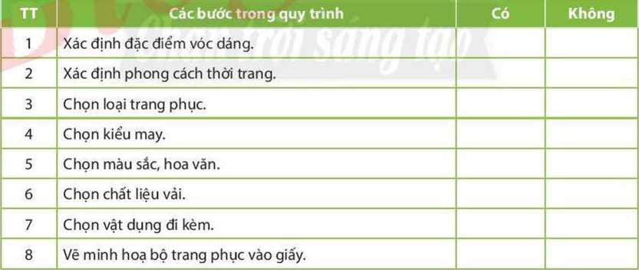

+ Tiêu chí đánh giá sản phẩm thực hành:

* Đánh giá mức độ hoàn thành bài thực hành;
* Đánh giá bộ trang phục theo tiêu chí:
* Phù hợp với vóc dáng;
* Phù hợp với lứa hiổi;
* Phù hợp với môi trường hoạt động;
* Phối hợp màu sắc, hoa văn hài hoà đẹp mắt.

***Kết luận:***

Quy trình thực hành lựa chọn trang phục như sau:

Bước 1. Xác định đặc điểm vóc dáng;

Bước 2. Xác định phong cách thời trang;

Bước 2. Chọn loại trang phục;

Bước 3. Chọn kiểu may;

Bước 4. Chọn màu sắc, hoa văn;

Bước 5. Chọn chất liệu vải;

Bước 6. Chọn vật dụng đi kèm;

Bước 7. Vẽ minh hoạ bộ trang phục đã chọn vào giấy A4.

**3.LUYỆN TẬP**

* ***Mục tiêu:*** giúp HS vận dung kiến thức về thời trang vào tình huống thực tế, giúp HS nhận ra phong cách thời trang của bản thân.
* ***Nội dung:*** bài tập phần Luyện tập trong SHS.
* ***Sản phẩm:*** đáp án bài tập luyện tập trong SHS.
* ***Gợi ý hoạt động dạy học:*** sử dụng hình thức học tập toàn lóp.

+ GV yêu cầu HS quan sát hình và trả lời câu hỏi.

+ GV gọi mở để HS nhận ra bộ trang phục có kiểu dáng, màu sắc thể hiện sự đơn giản, cổ điển (xưa, truyền thống), hay thể hiện đường nét giống trang phục đi học.

+ GV khuyến khích HS nêu ý tưởng về bộ trang phục yêu thích, từ đó xác định phong cách thời trang mà bản thân muốn hướng tới.

**4.VẬN DỤNG**

* ***Mục tiêu:*** giúp HS củng cố và vận dụng kiến thức vừa học vào thực tiễn, xác định phong cách thời trang của bản thân.
* ***Nội dung:*** bài tập phần vận dụng trong SHS và bài tập về nhà trong SBT.
* ***Sản phẩm',*** đáp án bài tập vận dụng và bài tập về nhà.
* ***Gợi ý hoại động dạy học:*** hướng dẫn làm bài tập vận dựng và bài tập về nhà.

+ GV yêu cầu HS dựa trên cơ sở bài thực hành đã thực hiện tại lớp để thực hiện bài tập trong phần vận dụng trong SHS.

+ GV giao bài tập về nhà.

+ GV khuyến khích HS tim hiểu thời trang hiện hành và lựa chọn trang phục theo phong cách thời trang yêu thích.

**5.Tìm tòi mở rộng**

* ***Mục tiêu:*** tổng kết kiến thức cốt lõi của bài học.
* ***Nội dung:*** khái niệm thòi trang, phong cách thời trang, đặc điểm chung của thời trang.
* ***Sản phẩm:*** nội dung trong phần ghi nhớ trong SHS.
* ***Gợi ý hoạt động dạy học:*** sử dụng hình thức học tập toàn lóp.

+ GV yêu cầu HS nhắc lại nhũng kiến thức vừa học, dẫn dắt đễ HS nêu được các nội dung trong phần ghi nhớ trong SHS: khái niệm thời trang, khái niệm phong cách thời trang, cách lựa chọn phong cách thòi trang cá nhân.

+ GV yêu cầu HS trả lời các câu hỏi đã đặt ra ở phần khởi động trong SBT: Thời trang khác trang phục như thế nào?

Hướng dẫn bài tập về nhà

Giải SBT và SHS Công nghệ 6 CTST

Giải bài tập Công nghệ lớp 6 Chân trời sáng tạo Bài 8: Thời trang

**Câu 1 trang 37 sách bài tập Công nghệ 6 - Chân trời sáng tạo:**Điền từ/ cụm từ thích hợp dưới đây vào chỗ trống

*chất liệu, màu sắc, vóc dáng, kiểu trang phục, xã hội, phù hợp, hình ảnh, nhất định, thời trang.*

Thời trang là những (1) …… được nhiều người ưa chuộng và sử dụng phổ biến trong xã hội trong một khoảng thời gian (2) …….. thời trang được thể hiện qua kiểu dáng, màu sắc, (3) ……, họa tiết, … của trang phục. Thời trang có thể phù hợp với người này nhưng không (4) ….. với người khác. Nếu mặc trang phục theo thời trang nhưng không phù hợp với (5) …. của mình thì có thể vừa tốn tiền mua sắm trang phục, vừa làm xấu (6) …… của mình trong mắt mọi người.

**Trả lời:**

Điền từ/ cụm từ thích hợp vào chỗ trống theo bảng sau:

|  |  |
| --- | --- |
| **Vị trí** | **Điền từ** |
| 1 | Kiểu trang phục |
| 2 | Nhất định |
| 3 | Chất liệu |
| 4 | Phù hợp |
| 5 | Vóc dáng |
| 6 | Hình ảnh |

**Câu 2 trang 37 sách bài tập Công nghệ 6 - Chân trời sáng tạo:**Chỉ ra (những) chi tiết nào dưới đây của trang phục có sự thay đổi trong hình ảnh minh họa thời trang áo dài ở hình bên.

Playvolume00:00/00:46THAILAND ISLANDS AND BEACHES May 2021TruvidfullScreen

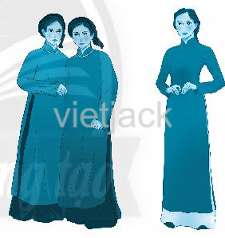

A. Kiểu dáng

B. Họa tiết

C. Độ dài

D. Cả 3 chi tiết trên

**Trả lời:**

Đáp án: A

Vì họa tiết và độ dài không có thay đổi gì.

**Câu 3 trang 37 sách bài tập Công nghệ 6 - Chân trời sáng tạo:**Kể tên những loại thời trang mà em biết.

**Trả lời:**

Các loại thời trang mà em biết là:

- Thời trang thanh xuân

- Thời trang thu đông

- Thời trang công sở

- Thời trang trẻ em.

**Câu 4 trang 37 sách bài tập Công nghệ 6 - Chân trời sáng tạo:**Câu “Cách ăn mặc theo nhu cầu thẩm mĩ và sở thích tạo nên vẻ đẹp riêng độc đáo của mỗi người” là nói về

A. Kiểu dáng thời trang

B. Tin tức thời trang

C. Phong cách thời trang

D. Phụ kiện thời trang

**Trả lời:**

Đáp án: C

Vì: phong cách thời trang là cách ăn mặc theo nhu cầu thẩm mĩ và sở thích để tạo nên vẻ đẹp riêng, độc đáo của mỗi người.

**Câu 5 trang 38 sách bài tập Công nghệ 6 - Chân trời sáng tạo:**Nối tên phong cách thời trang với các mô tả sau cho thích hợp

|  |  |  |
| --- | --- | --- |
| **Phong cách thời trang** |  | **Mô tả** |
| 1. Phong cách đơn giản |  | a. Trang phục mang nét đẹp văn hóa truyền thống của dân tộc |
| 2. Phong cách thể thao |  | b. Trang phục được thiết kế đơn giản, có những đường nét khỏe khoắn, thoải mái cho mọi hoạt động |
| 3. Phong cách dân gian |  | c. Trang phục được thiết kế đơn giản, thường chỉ có một màu, không có nhiều đường nét trang trí. |

**Trả lời:**

Nối tên phong cách thời trang với các mô tả cho thích hợp:

|  |
| --- |
| **Phong cách thời trang** |
| 1. Phong cách đơn giản  c. Trang phục được thiết kế đơn giản, thường chỉ có một màu, không có nhiều đường nét trang trí. |
| 2. Phong cách thể thao  b. Trang phục được thiết kế đơn giản, có những đường nét khỏe khoắn, thoải mái cho mọi hoạt động |
| 3. Phong cách dân gian  a. Trang phục mang nét đẹp văn hóa truyền thống của dân tộc |

**Câu 6 trang 38 sách bài tập Công nghệ 6 - Chân trời sáng tạo:**Thời trang thể hiện tính cách của người mặc như thế nào? Em hãy đánh dấu √ vào ô trống trước những câu trả lời mà em cho là đúng.

|  |  |
| --- | --- |
|  | Trang phục có thể giúp ta biết được công việc mà người mặc đang làm (đến công sở, đi học, đi chơi, tập thể thao, đi lao động, …) |
|  | Trang phục có thể giúp ta biết được người mặc ưa thích sự đơn giản hay không. |
|  | Trang phục có thể giúp ta biết được người mặc đến từ quốc gia nào |
|  | Trang phục có thể giúp ta đoán biết nghề nghiệp của người mặc |
|  | Trang phục có thể cho thấy người mặc có tính cách trẻ trung, năng động |
|  | Trang phục có thể cho thấy người mặc có tính cách cẩu thả |

**Trả lời:**

Thời trang thể hiện tính cách của người mặc:

|  |  |
| --- | --- |
|  | Trang phục có thể giúp ta biết được công việc mà người mặc đang làm (đến công sở, đi học, đi chơi, tập thể thao, đi lao động, …) |
| √ | Trang phục có thể giúp ta biết được người mặc ưa thích sự đơn giản hay không. |
|  | Trang phục có thể giúp ta biết được người mặc đến từ quốc gia nào |
|  | Trang phục có thể giúp ta đoán biết nghề nghiệp của người mặc |
| √ | Trang phục có thể cho thấy người mặc có tính cách trẻ trung, năng động |
| √ | Trang phục có thể cho thấy người mặc có tính cách cẩu thả |

**Câu 7 trang 38 sách bài tập Công nghệ 6 - Chân trời sáng tạo:**Viết số thứ tự cho phù hợp với các bước chọn trang phục theo thời trang (số 1 đã được viết sẵn)

|  |  |
| --- | --- |
| (1) | Xác định đặc điểm về vóc dáng của người mặc |
|  | Chọn kiểu may |
|  | Chọn vật dụng đi kèm |
|  | Chọn chất liệu vải |
|  | Chọn màu sắc, hoa văn của vải |
|  | Xác định loại trang phục phù hợp với người mặc |
|  | Xác định phong cách thời trang của người mặc |

**Trả lời:**

Viết số thứ tự cho phù hợp với các bước chọn trang phục theo thời trang (số 1 đã được viết sẵn)

|  |  |
| --- | --- |
| (1) | Xác định đặc điểm về vóc dáng của người mặc |
| (4) | Chọn kiểu may |
| (7) | Chọn vật dụng đi kèm |
| (6) | Chọn chất liệu vải |
| (5) | Chọn màu sắc, hoa văn của vải |
| (3) | Xác định loại trang phục phù hợp với người mặc |
| (2) | Xác định phong cách thời trang của người mặc |

Bài tập SHS công nghệ 6

**BÀI 8.THỜI TRANG**

**Trả lời câu hỏi nội dung bài học**

**1. Thời trang và phong cách thời trang**

❓Hình 8.1 cho thấy áo dài Việt Nam thay đổi như thế nào qua hai thời kì?

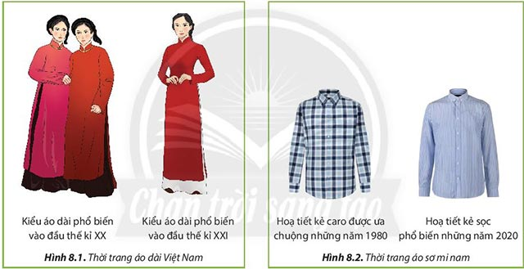

**Trả lời:**

Hình 8.1 cho thấy áo dài Việt Nam thay đổi qua hai thời kì là:

* Kiểu áo dài phổ biến vào đầu thế kỉ XX: Với áo dài truyền thống rộng
* Kiểu áo dài phổ biến vào đầu thế kỉ XXI: Với áo dài đã cách tân lộ eo của người phụ nữ.

❓Hình 8.2 cho thấy áo sơ mi nam ở hai thời kì khác nhau thay đổi chi tiết nào của áo?

**Trả lời:**

Chi tiết thay đổi hoạ tiết hiện đại trang nhã hơn so với hoạ tiết 1980.

❓Thời trang làm thay đổi yếu tố nào của trang phục?

**Trả lời:**

Thời trang làm thay đổi yếu tố của trang phục là:

* Kiểu dáng
* Màu sắc
* Chất liệu
* Họa tiết

❓Em hãy quan sát Hình 8.3 và trả lời các câu hỏi dưới đây:

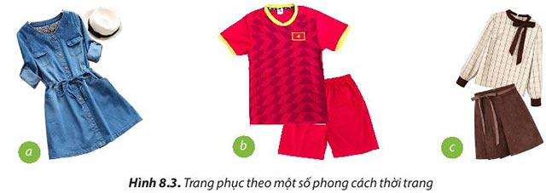

* Bộ trang phục nào thể hiện phong cách đơn giản? Bộ trang phục nào thể hiện phong cách thể thao?
* Theo em, bộ trang phục ở Hình 8.3c thể hiện phong cách như thế nào?

**Trả lời:**

* Bộ trang phục thể hiện phong cách đơn giản: a
* Bộ trang phục thể hiện phong cách thể thao: b
* Theo em, bộ trang phục ở Hình 8. 3c thể hiện phong cách đơn giản, thể thao.

**2. Thời trang thể hiện tính cách của người mặc**

❓Em hãy quan sát Hình 8.4 và trả lời các câu hỏi dưới đây:

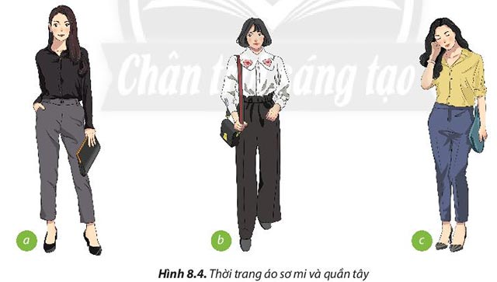

* Trang phục trong Hình 8.4a giúp người mặc thể hiện sự cầu kì hay giản dị? Vì sao?
* Trang phục trong Hình 8.4b có giúp người mặc thể hiện sự nghiêm chỉnh, lịch sự không? Vì sao?
* Cùng một loại áo sơ mi và quần tây như các Hình 8.4a, 8.4b và 8.4c, theo em kiểu nào giúp người mặc có vẻ trẻ trung, năng động?

**Trả lời:**

* Trang phục trong Hình 6.4a giúp người mặc thể hiện sự giản dị. Vì đây là trang phục công sở: áo sơ mi trắng, quần dài.
* Trang phục Hình 6.4b giúp người mặc thể hiện sự nghiêm chỉnh, lịch sự. Vì đây là trang phục kín đáo, không hở hang.
* Cùng một loại áo sơ mĩ và quần tây, kiểu b, c giúp người mặc có vẻ trẻ trung, năng động hơn vì có cách điệu kiểu dáng, màu sắc tươi sáng.

**3. Lựa chọn trang phục phù hợp theo thời trang**

❓Em hãy thực hiện theo quy trình tương tự để chọn bộ trang phục mà em thích mặc vào dịp tết Nguyên đán

**Trả lời:**

Em sẽ lựa chọn trang phục em thích mặc vào dịp Tết nguyên đán theo quy trình sau:

* Xác định đặc điểm vóc dáng: Dáng người của em nhỏ, người đầy đặn.
* Xác định phong cách thời trang bản thân yêu thích: Em yêu thích sự truyền thống.
* Chọn loại trang phục: Vì vậy em sẽ lựa chọn trang phục áo dài cách tân để mặc vào tết nguyên đán.
* Chọn kiểu may: Kiểu may cách tân vạt áo dài ngắn.
* Chọn màu sắc hoa văn: Màu sắc xanh biển hoặc hồng nhạt.
* Chọn chất liệu vải: em sẽ chọn vải lụa.
* Chọn vật dụng đi kèm là: vấn.

**Trả lời câu hỏi Luyện tập**

**Câu 1**

❓Theo em, bộ trang phục ở hình bên thể hiện phong cách nào: cổ điển, học đường hay đơn giản?

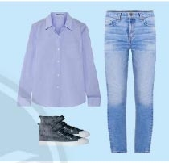

**Trả lời:**

Bộ trang phục ở trên thể hiện theo phong cách đơn giản.

**Câu 2**

❓Em sẽ chọn phong cách thời trang như thế nào để phù hợp với bản thân?

**Trả lời:**

Em chọn phong cách đơn giản nhưng cách điệu nữ tính để phù hợp với cá tính của em.

**Trả lời câu hỏi Vận dụng**

❓Hãy mô tả kiểu trang phục mà em thích mặc trong dịp sinh nhật của mình

**Trả lời:**

Trang phục em thích trong dịp sinh nhật là: một chiếc váy xoè màu trắng, có cổ ngắn đến đầu gối, có thắt nơ.